Вороновщина присоединилась к республиканскому автопробегу-марафону «Символ единства»
Активисты районной организации союза офицеров Тадеуш Кузьмицкий и Елена Барбарович приняли участие во встрече участников республиканского автопробега-марафона «Символ единства», организованного республиканским общественным объединением «Патриоты Беларуси». Жители Вороново встречали их на границе с Ивьевским районом — в агрогородке Трокели. Присоединившись к автоколонне с государственной символикой, направились в Вороново — к могиле жертв фашизма, где захоронены 1 834 жителя, расстрелянные гитлеровцами. В 1964 году на могиле поставлен обелиск, имена 629 захороненных неизвестны. Здесь собрались представители местной власти, общественных объединений, молодежь, военнослужащие, труженики организаций района. Во время митинга с элементами театрализации председатель Вороновского райсовета депутатов Елена Ганевич передала представителям объединения «Патриоты Беларуси» символический элемент акции. У памятного места также была установлена табличка с цифровым — QR-кодом.
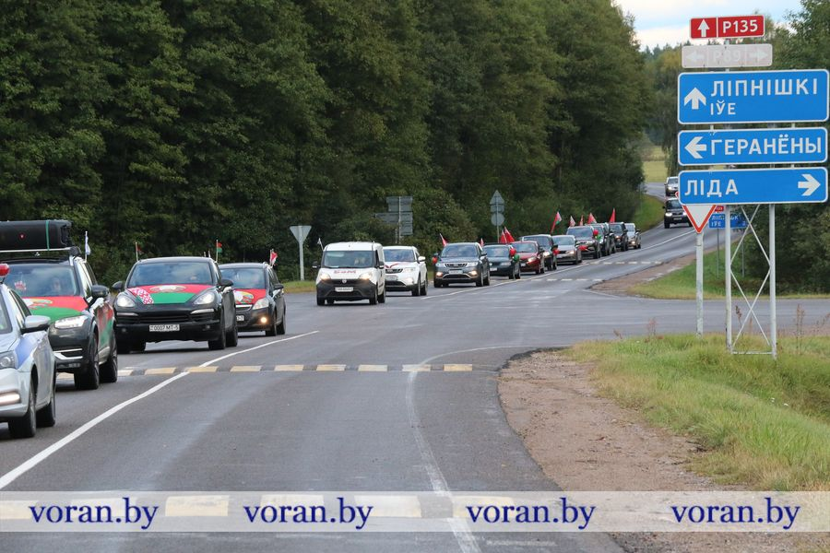

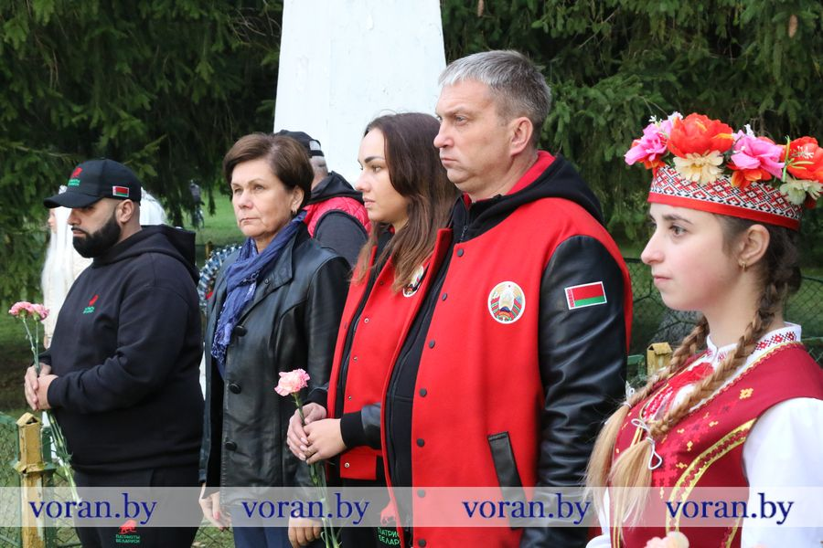

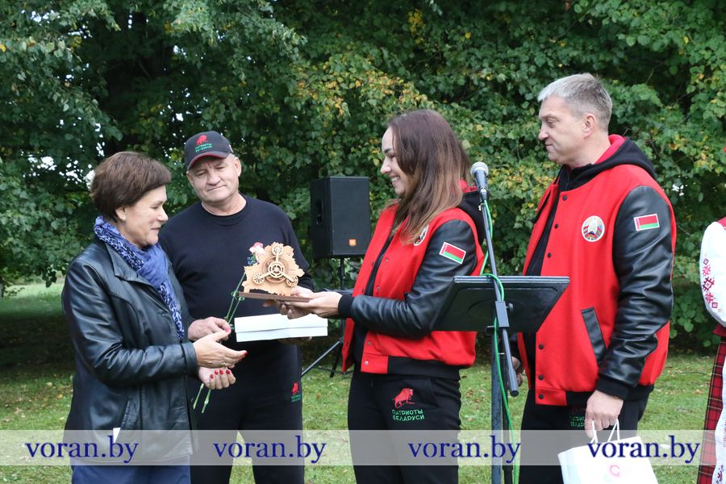

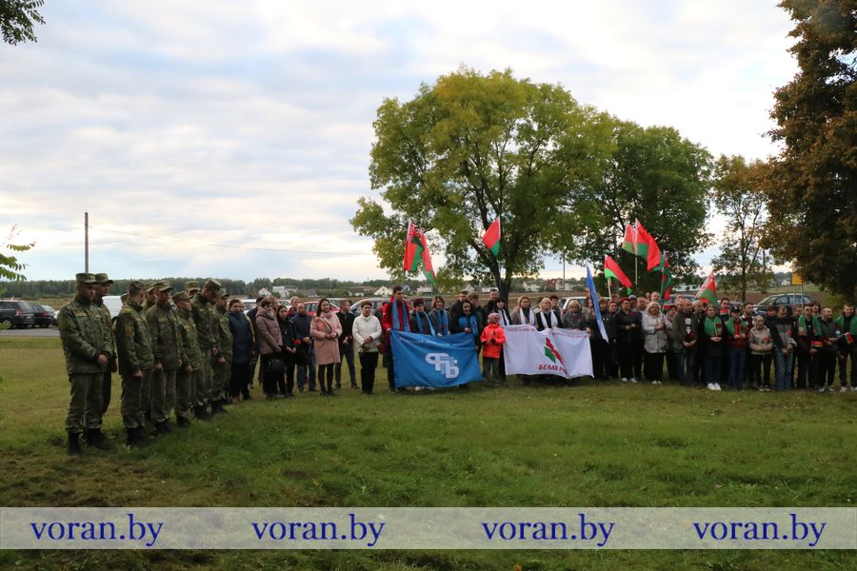

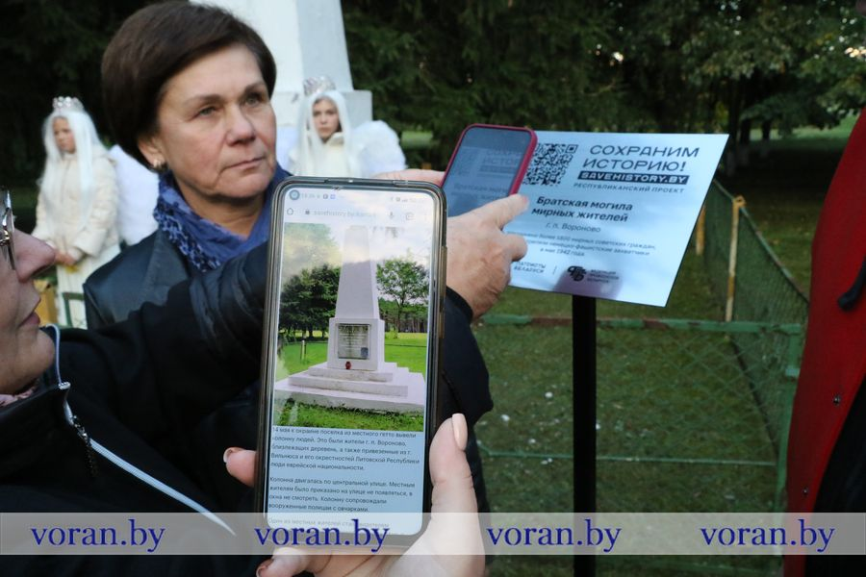

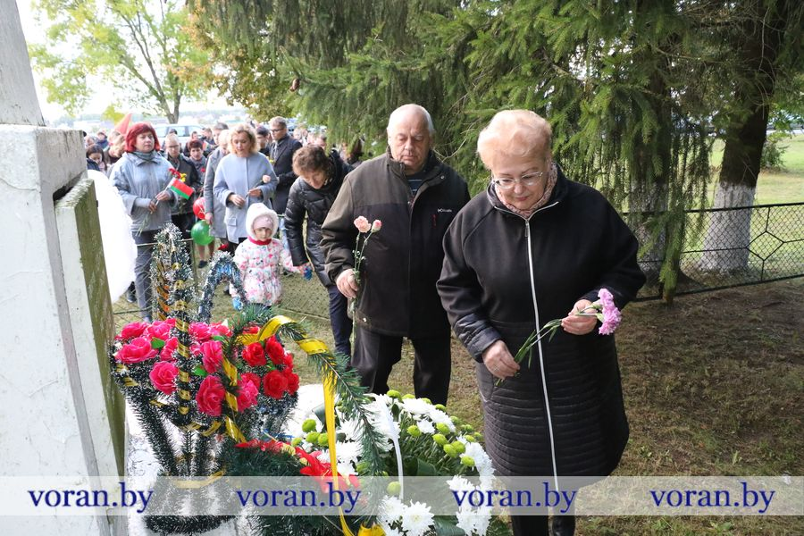

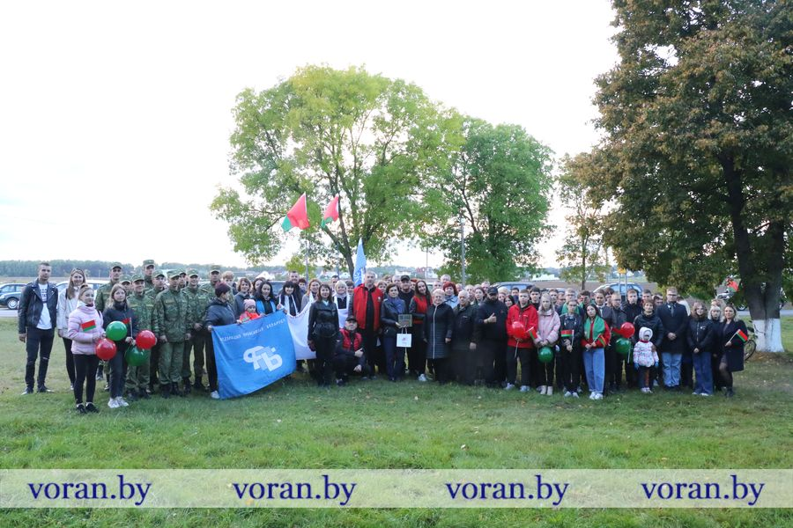
22 сентября 2022 года

